|  |  |
| --- | --- |
| **Gerb-BMSTU_01** | **Министерство науки и высшего образования Российской Федерации**  **Федеральное государственное бюджетное образовательное учреждение**  **высшего образования**  **«Московский государственный технический университет**  **имени Н.Э. Баумана**  **(национальный исследовательский университет)»**  **(МГТУ им. Н.Э. Баумана)** |

ФАКУЛЬТЕТ **Информатика и системы управления**

КАФЕДРА **Компьютерные системы и сети (ИУ6)**

НАПРАВЛЕНИЕ ПОДГОТОВКИ **09.03.01** Информатика и вычислительная техника

**Отчет**

|  |
| --- |
| **по Лабораторной работе № 3** |

**Название:** Создание БД для аналитики

**Дисциплина:** Базы данных

|  |  |  |  |  |
| --- | --- | --- | --- | --- |
| Студент | ИУ6-32Б |  |  | А. П. Плютто |
|  | (Группа) |  | (Подпись, дата) | (И.О. Фамилия) |
|  |  |  |  |  |
| Преподаватель |  |  |  | М. А. Скворцова |
|  |  |  | (Подпись, дата) | (И.О. Фамилия) |

Москва, 2023

ALTER TABLE education

ADD COLUMN data JSON,

ADD COLUMN datatext TEXT,

ADD COLUMN dataarray VARCHAR(60)[];

ALTER TABLE education

ADD COLUMN data\_tsvector TSVECTOR;

CREATE INDEX idx\_education\_data\_tsvector ON education USING GIN(data\_tsvector);

UPDATE education SET data\_tsvector = to\_tsvector('russian', datatext);

CREATE USER test WITH PASSWORD 'password';

GRANT CONNECT ON DATABASE lab2 TO test;

GRANT SELECT, INSERT, UPDATE ON education TO test;

GRANT USAGE, SELECT ON SEQUENCE education\_faculty\_id\_seq TO test;

GRANT SELECT (id\_student, education\_id), UPDATE (education\_id) ON student TO test;

GRANT SELECT ON faculty TO test;

CREATE VIEW students\_cafs AS

SELECT sname, squad

FROM student, education

WHERE education\_id = id\_education;

CREATE ROLE test\_role;

GRANT SELECT, UPDATE ON students\_cafs TO test\_role;

GRANT test\_role TO test;

SELECT \*FROM students\_cafs limit 1000;

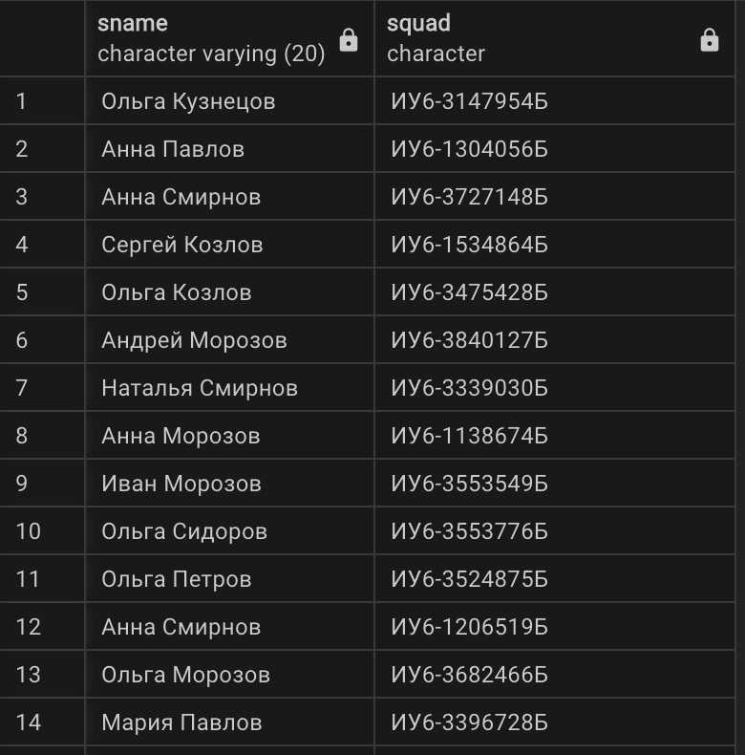

SELECT \* FROM student;

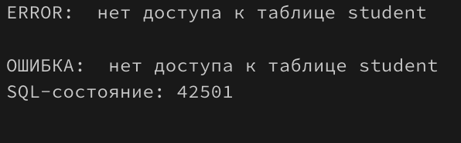

CREATE VIEW student\_id AS

SELECT id\_student, education\_id FROM student;

SELECT \* FROM student\_id limit 1000;

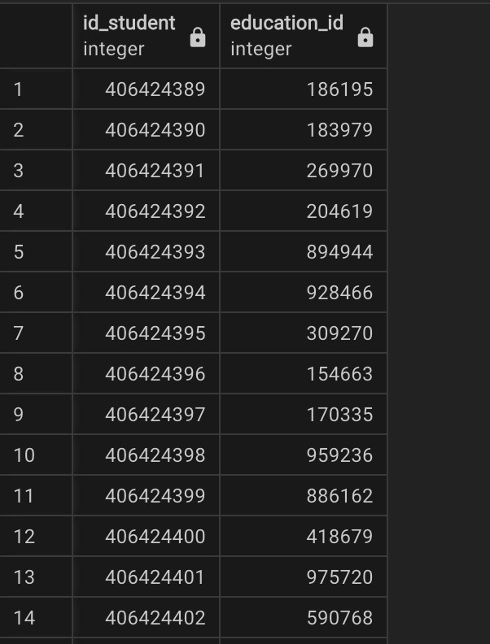

INSERT INTO education (squad) values (1000);